ACO Flachdachablauf DN100 Variant-Flex

ACO Haustechnik

Eigenschaften

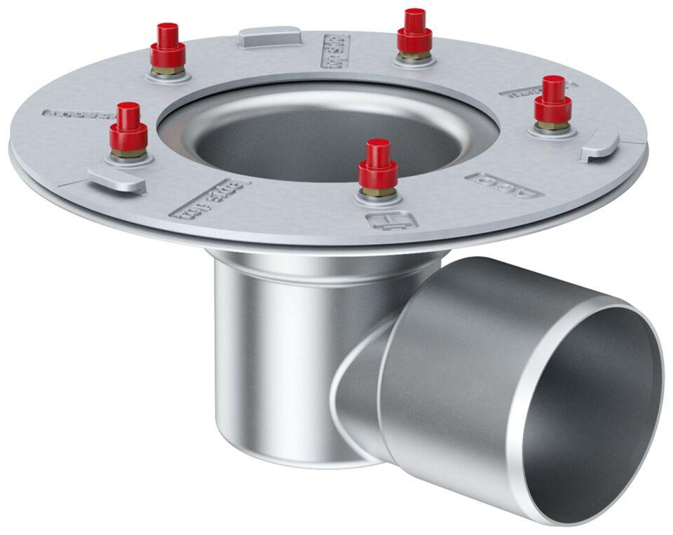

GTIN:

4002626962256

HAN:

1551.50.00